Introduction :
Le but de ce TP est de résoudre un problème par une recherche dans un espace d’états. En partant d’un état initial, il faut parcourir un ensemble d’état jusqu’à arriver à l’état final.
Ici, nous avons deux récipients vides et selon certaines actions autorisées, nous devons arriver à avoir 2 litres dans le premier récipient.
R1 et R2 désigne respectivement le 1er et 2ème récipient.

Question 1 :
L’état initial est R1=0 et R2=0.
L’état final est R1=2 et R2=1 ou 2 ou 3.
Le nombre d’état est 20 : le récipient 1 prend 5 valeurs possibles (0, 1, 2, 3, 4) et le récipient 2 prend 4 valeurs possibles.

Question 2 :
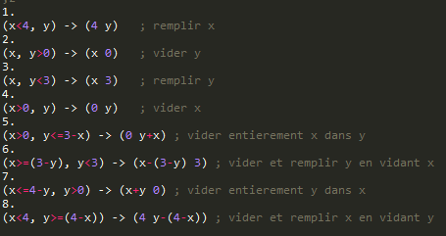

Question 3 :

Question 4 : successeurs (etat etatsVisites)
Successeurs retourne la liste des successeurs (donc des états) non visités d’un état.
Pour cette fonction, on définit une liste : app_action qui contient toutes les actions possibles, dans l’ordre de la question 2.

Algorithme :
act := liste d'actions de etat
etat_total := nil
successeurs := nil
Pour i:= 1er action de act à n
etat_total := etat_total + evaluation de etat par l'action i
Pour j:=1er état de etat_total à n
Si j n'appartient pas à etatsVisites
alors successeurs:=successeurs + j
Retourner successeurs

Code Lisp :
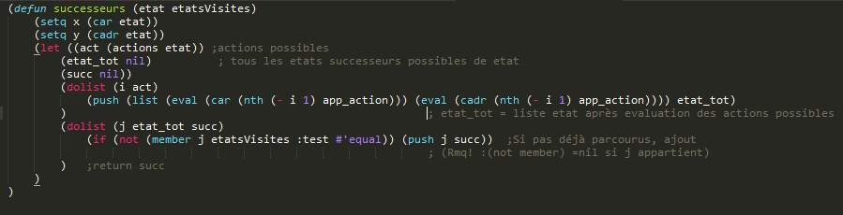

Question 5 :

Question 6 : rech-larg (etat) Parcours en largeur
Nous utilisons une fonction outil qui permet d’afficher le chemin du bas vers le haut de l’arbre en partant d’un état final trouvé.

Fonction outil : backtrack (sol father initial)

Algorithme :
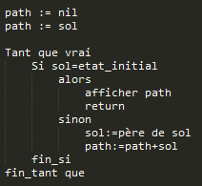

Code Lisp :
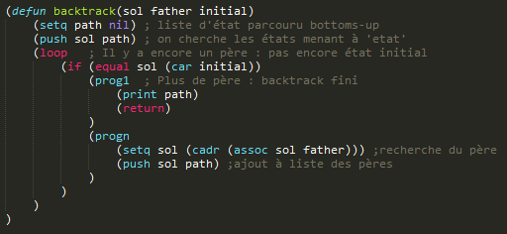

Fonction de recherche en largeur :

Algorithme :
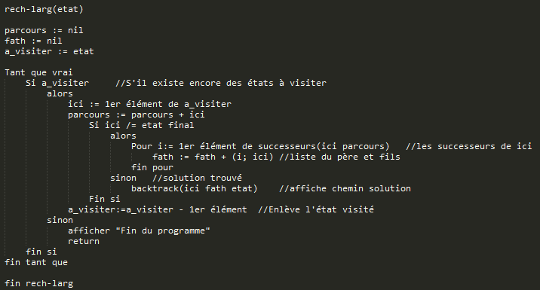

Code Lisp :
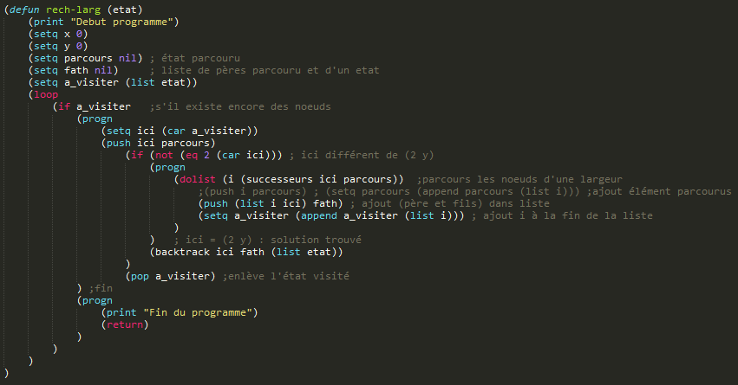

Exécution :
On trouve deux chemins différents, de même longueur.
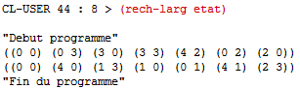

Arbre :
On parcourt l’arbre en largeur, de gauche à droite puis on descend d’un niveau et on parcourt de gauche à droite, et ainsi de suite.
En violet : Variable
En bleu : état initial
En rouge : impasse
En vert : état final
Les deux solutions passent par 7 nœuds.

Question 7 :

